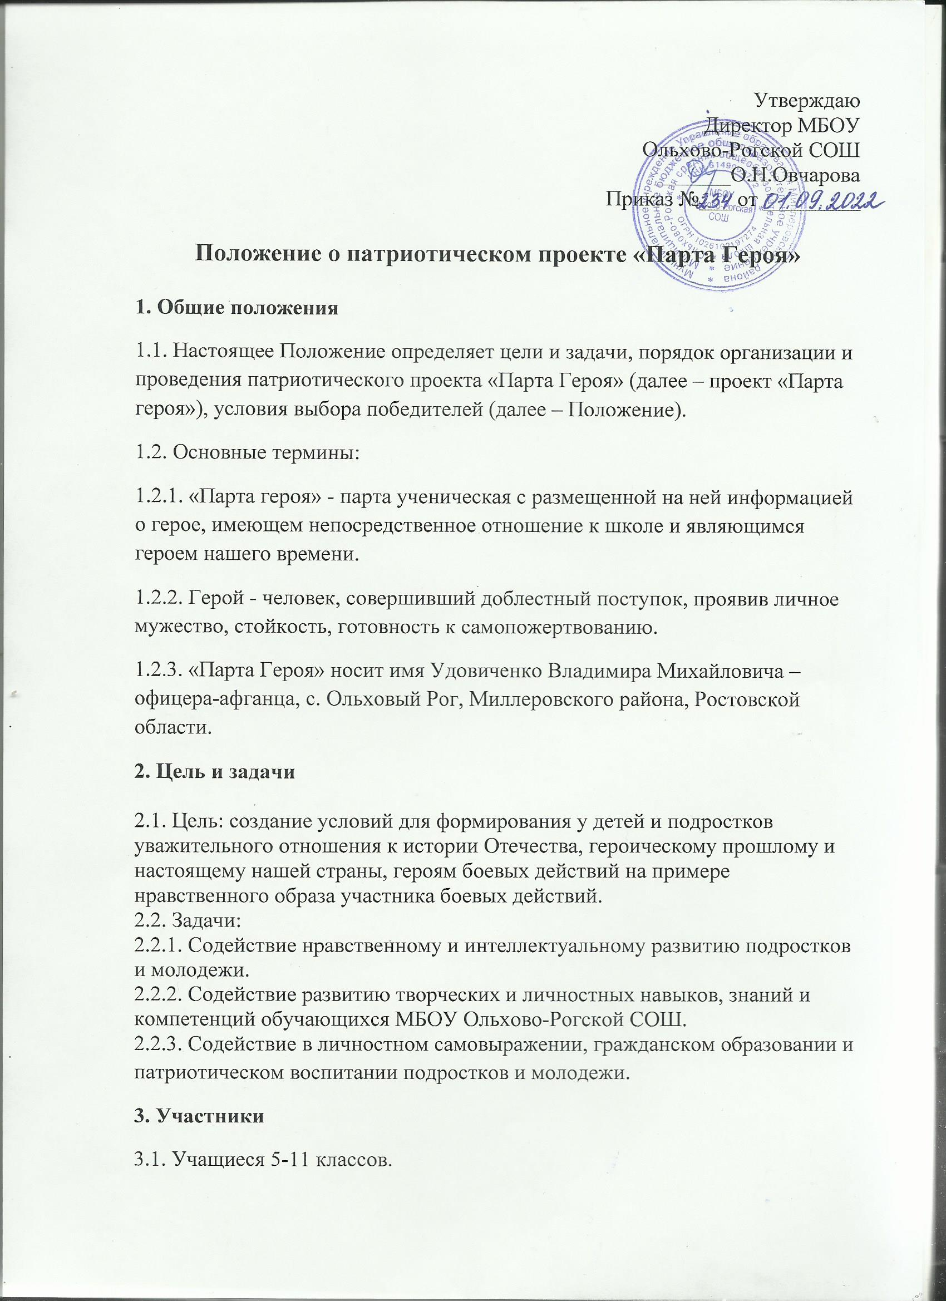

4. Время и место проведения
4.1. Место проведения – кабинет географии МБОУ Ольхово-Рогской СОШ (с. Ольховый Рог ул. Вокзальная, 6)
4.2. Время проведения – каждый учебный год.
5. Порядок проведения
5.1. Проект реализовывается в системе воспитательной работы МБОУ Ольхово-Рогская СОШ.

5.2. Участники – учащиеся 5-11 классов по итогам учебной четверти на классном собрании (классном часе, воспитательном мероприятии) определяют с помощью голосования (открытого или закрытого по решению класса), кто наиболее достоин в следующей учебной четверти сидеть за «Партой Героя».
5.3. Критериями для выявления наиболее достойных обучающихся являются:
- поведение в школе и повседневной жизни;
- положительная динамика в успеваемости по учебным предметам;
- участие в общественных делах класса и школы;
- здоровый образ жизни;
- нравственная, жизненная позиция, являющаяся примером для подражания.
5.4. Учащиеся, победившие в голосовании, получают возможность и имеют право в течение следующей учебной четверти обучаться за «Партой Героя»
6. Порядок награждения

6.1. Участники патриотического проекта – учащиеся 5-11 классов, обучавшиеся за «Партой Героя» в течение двух учебных четвертей подряд, получают в награду Благодарственное письмо за подписью директора школы и личное фото за «Партой Героя».
7. Заключительные положения
7.1. Все вопросы, не отраженные в настоящем Положении, решаются на совещании классных руководителей и заседании Совета Обучающихся – органа самоуправления обучающихся МБОУ Ольхово-Рогской, исходя из компетенции в рамках сложившейся ситуации и в соответствии с действующим законодательством.

